

**Foshan University**

**本科生毕业设计（论文）**

校园心理辅导系统

**学 院：** **电子信息科技学院**

**专 业：** **计算机科学与技术**

**学 号：** **2013314214**

**学生姓名：** **苏桂浩**

**指导教师：** **董谦**

**（职称）**

**二〇 年 月**

1. 摘 要

啦啦啦啦

关键字：

英文摘要题目

英文名字

Abstract

Key words：

1. 目录

1.

2.

3.

1. 校园心理辅导系统

姓名：苏桂浩 学号：2013314214 班级：计算机科学与技术2班

1. 正文：
2. 绪论：

背景：

学校心理管理目前大多还处在于心理老师通过心理委员了解全班同学情况的阶段，哪怕是档案登记也是心理老师手动录入，建立一个信息化管理的心理系统很有必要性，能增加老师跟同学之间的交流接触，不再是通过心理委员作为中间媒介沟通，同学可以直接通过系统跟老师沟通约谈，老师也可以通过系统更方便地整理同学信息。从时间空间上有效地提高了工作的效率和扩大工作的范围。

另一方面，心理系统还提供心理测试，同学们能通过测试来认识自我，尽早发现负面苗头，从科学的角度去对待心理的变化，进行自我情绪的调节和控制。同时系统的心理知识科普能让同学更正确地对待有心理疾病的他人或自己。

国内外发展现状：

随着国内互联网技术的逐渐成熟，更多的行业应用互联网技术。特别是近几年，中小型企业的互联网接入大规模增长，信息化管理不再是空谈的目标，而是实实在在应用于生活、生存中。使用管理系统不仅便于信息统一管理调用，还能提高工作的效率，加强工作的准确性。

但对比国外的发展进程，国内的信息化自主程度并没有那么高，大多数还是通过人手来完成。对于数据的增加，更新，删除，会有时间上的延迟，不利于社会生产效率的提高。同时，世面上都套用网络上的商业化的管理系统，个性化比较低。本系统是专门针对校园心理辅导管理，更加贴合使用需求。

可行性分析：

本系统主要是使用JAVA、MYSQL编写的心理辅导系统，主要是用于对学生的管理，增加学生与心理老师的交流方式，用以对学生进行实现信息化管理，同时还提供心理知识的科普和心理测试，让学生对心理有更全面的认识，也让老师更容易了解学生的心理动向，做出相对应的措施，预防学生由于心理不成熟或负面情绪而导致的悲剧发生。

该系统主要使用的是JAVA的SSM为框架，SSM是目前市面上使用比较广泛的框架，比原生的JAVA更整洁干净，更利于日后的功能修改和增加；前端使用的是html为基础 boostrap框架，boostrap样式的使用让界面风格统一舒适，且响应式的布局能适用于各种大小的屏幕；mysql作为数据库不只是开源，轻量级，加上能承担中小企业数据的特点，对比高昂收费的oracle有着绝大的优势。

1. 系统总体设计：

需求分析：

**功能设计：**

功能模块清单：

###### 用户页面模块设计：

1.用户注册（成为普通用户）

用户注册，教师或者学生

用户登录，教师，学生或管理员，管理员的帐号由超级管理员或其它管理员指定。

2.信息完善：（选择角色）

用户能修改和进一步完善自己的信息，选择自己的角色

3.用户登录（教师，学生）

4.密码找回（通过验证邮件跳转，进行密码修改）

5.聊天室

6.公告展示

7.心理测试链接展示

8.在线预约

能预约到已注册的心理老师，并且心理老师给出具体反馈，接受或拒绝。

###### 管理页面模块设计：

系统管理：（教师，管理员）

展示页面的公告，链接等能直接通过后台管理页面修改和增删

1.公告管理

2.链接管理

3.预约审核

用户管理：（管理员）

可以通过后台管理页面来增删改查已注册的用户信息，并且能增删管理员帐号

1.用户列表查询

2.学生列表

3.教师列表：

4.管理员列表

性能要求：

本系统要求能承受管理员和用户对信息的增删改查等操作，能维持系统的稳定性，一致性，安全性，同时还要验证传入数据的准确性，真实性。并且确保各权限下只能行使所属权限的功能，防止低权限操作高权限。只有管理员才能进行后台信息的管理操作等。

1. 系统结构设计:

系统结构流程图：

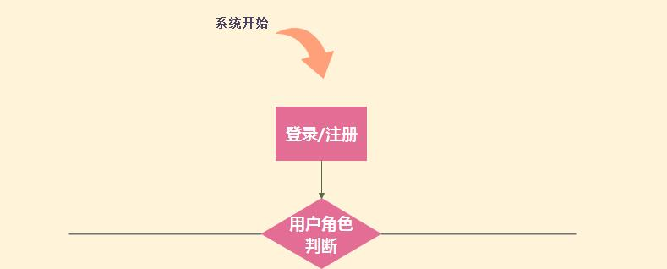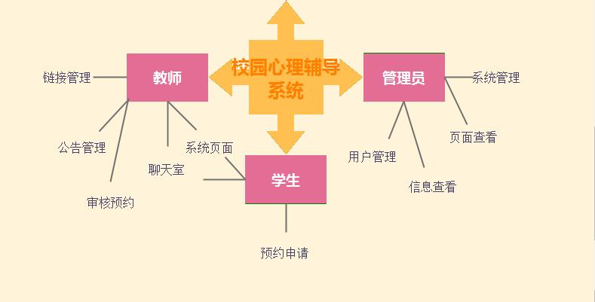

数据库设计：

数据库关系图：

数据库逻辑表：

用户表：ps_user

| 表名 | ps_user | | | 对应实体类 | UserInfo | |
| --- | --- | --- | --- | --- | --- | --- |
| 序号 | 字段名称 | 数据类型 | 长度 | 字段描述 | 是否为空 | 字段规则 |
|  | userId | int | 11 | 用户ID | N | 主键、自增 |
|  | userName | varchar | 30 | 用户名 | N |  |
|  | Password | varchar | 80 | 用户密码 | N | 加盐后的密码 |
|  | mobilePhone | varchar | 11 | 用户电话 | Y |  |
|  | userEmail | varchar | 30 | 用户邮箱 | N |  |
|  | createTime | timestamp | 20 | 创建时间 | N |  |
|  | modifyTime | timestamp | 20 | 最新修改时间 | N |  |
|  | state | bit | 2 | 帐号状态 | Y |  |
|  | role | int | 2 | 用户角色 | N | 0：普通用户；  1：学生；  2：教师；  3：管理员 |

学生表：ps_student

| **表名** | **ps_student** | | | **对应实体类** | **Student** | |
| --- | --- | --- | --- | --- | --- | --- |
| **序号** | **字段名称** | **数据类型** | **长度** | **字段描述** | **是否为空** | **字段规则** |
|  | studentId | int | 11 | 学生ID | N | 主键、自增 |
|  | studentName | varchar | 30 | 学生名字 | N | 与用户表用户名对应 |
|  | studentNumber | varchar | 30 | 学号 | Y |  |
|  | stu_userId | int | 11 | 对应用户ID | N | 与用户表ID对应 |
|  | collegeId | int | 11 | 学院ID | Y | 与学院表ID对应 |
|  | majorId | int | 11 | 专业ID | Y | 与专业表ID对应 |

教师表：ps_teacher

| **表名** | **ps_teacher** | | | **对应实体类** | **Teacher** | |
| --- | --- | --- | --- | --- | --- | --- |
| **序号** | **字段名称** | **数据类型** | **长度** | **字段描述** | **是否为空** | **字段规则** |
|  | teacherId | int | 11 | 教师ID | N | 主键、自增 |
|  | teacherName | varchar | 30 | 教师名 | N |  |
|  | tc_userId | int | 11 | 用户ID | N | 与用户表ID 对应 |

管理员表：ps_manager

| **表名** | **ps_manager** | | | **对应实体类** | **Manager** | |
| --- | --- | --- | --- | --- | --- | --- |
| **序号** | **字段名称** | **数据类型** | **长度** | **字段描述** | **是否为空** | **字段规则** |
|  | managerId | int | 11 | 管理员ID | N | 主键、自增 |
|  | managerName | varchar | 30 | 管理员姓名 | N |  |
|  | mg_userId | int | 11 | 用户ID | N | 与用户表ID 对应 |

学院表：ps_college

| **表名** | **ps_college** | | | **对应实体类** | **College** | |
| --- | --- | --- | --- | --- | --- | --- |
| **序号** | **字段名称** | **数据类型** | **长度** | **字段描述** | **是否为空** | **字段规则** |
|  | collegeId | int | 11 | 学院ID | N | 主键、自增 |
|  | collegeName | varchar | 30 | 学院名称 | N |  |

专业表：ps_major

| **表名** | **ps_major** | | | **对应实体类** | **Major** | |
| --- | --- | --- | --- | --- | --- | --- |
| **序号** | **字段名称** | **数据类型** | **长度** | **字段描述** | **是否为空** | **字段规则** |
|  | majorId | int | 11 | 专业ID | N | 主键、自增 |
|  | majorName | varchar | 30 | 专业名称 | N |  |

公告表：ps_notice

| **表名** | **ps_notice** | | | **对应实体类** | **Notice** | |
| --- | --- | --- | --- | --- | --- | --- |
| **序号** | **字段名称** | **数据类型** | **长度** | **字段描述** | **是否为空** | **字段规则** |
|  | noticeId | int | 11 | 公告ID | N | 主键、自增 |
|  | noticeTitle | varchar | 255 | 公告标题 | N |  |
|  | noticeContent | varchar | 255 | 公告内容 | N |  |
|  | noticeImage | varchar | 255 | 公告图片地址 | N |  |

心理测试链接表：ps_testlink

| **表名** | **ps_testlink** | | | **对应实体类** | **Testlink** | |
| --- | --- | --- | --- | --- | --- | --- |
| **序号** | **字段名称** | **数据类型** | **长度** | **字段描述** | **是否为空** | **字段规则** |
|  | testlinkId | int | 11 | 链接ID | N | 主键、自增 |
|  | linkTitle | varchar | 255 | 链接标题 | N |  |
|  | linkPath | varchar | 255 | 链接地址 | N |  |
|  | linkImg | varchar | 255 | 链接图片地址 | N |  |

1. 系统总体详细设计：

数据流程图：

顶层设计图：

1层设计图：

1. 功能模块详细设计：

用户页面模块设计：

1.注册

2.登录

3.信息完善

4.密码找回

5.聊天室

6.公告展示

7.心理测试链接展示

8.在线预约

管理页面模块设计：

系统管理：

1.公告管理

2.链接管理

3.预约审核

用户管理：

1.用户列表查询

2.学生列表

查询：

增加：

删除：

修改：

3.教师列表：

查询：

增加：

删除：

修改：

4.管理员列表

1. 系统测试：

测试方法：

测试步骤：

测试内容：

测试用例：

测试报告：

1. 总结：

方案论证：

过程论证：

结果分析：

结论及存在的问题：

1. 图表标注：
2. 参考文献：
3. 致谢：



**Foshan University**

**本科生毕业设计（论文）附属材料**

一号黑体加粗居中

**学 院：**

**专 业：**

**学 号：**

**学生姓名：**

小三号宋体加粗，横线上居中

**二〇 年 月**